Klasa III BRN
Środa, 1.12.2021 r.

WYCHOWANIE FIZYCZNE
TEMAT: TRENING OGÓLNOROZWOJOWY
Wykonaj samodzielnie - trening na wybrane partie mięśniowe z zastosowaniem znanych już ćwiczeń z lekcji w szkole.

JĘZYK MIGOWY
Temat: Poznanie znaków ideograficznych pojęć związanych ze zdrowiem – lekcja 2.
Kontakt na Grupie Messenger.

TECHNOLOGIA KUCHARZ
Temat: Zasady dekoracji i podawania deserów.
Temat: Desery mrożone, rodzaje i sposób sporządzania. Zasady dekoracji i podawania deserów. Zasady produkcji i przechowywania deserów.

Proszę przeczytać tekst z podręcznika do technologii ze str. 79-89. Przepisz notatkę do zeszytu przedmiotowego i utrwal wiadomości. Wykonaj zadanie domowe.

Desery mrożone. Do deserów mrożonych należą lody, sorbety i parfait. Produkcja lodów wymaga zachowania właściwych warunków sanitarno-higienicznych, stąd w gastronomii nie produkuje się lodów. W zakładach gastronomicznych przygotowuje się desery z lodów produkowanych przemysłowo. Podaje się je z własnymi dodatkami, układając w estetyczne kompozycje.
Desery mrożone można podzielić na:
- lody ( kremowe, śmietankowe, jogurtowe),
- sorbety, desery parfait, wodne ( owocowe).
Desery lodowe mogą zawierać – oprócz lodów:
• kawałki owoców,
• sosy: owocowe, czekoladowy, waniliowy,
• syropy owocowe,
• krem bitą śmietanę,
• likiery,
• rurki waflowe,
• elementy dekoracyjne.
Znanym deserem lodowym jest melba. Melbę sporządza się z lodów waniliowych, na których jest ułożona połówka brzoskwini. Deser udekorowany jest bitą śmietanką i przecierem lub syropem z malin.
Parfait to odmiana lodów, które składają się z masy mleczno-jajecznej, wymieszanej z bitą śmietaną oraz dodatkami aromatycznymi, takimi jak kawa, czekolada, przecier owocowy.

Sposób podania.
Lody te podaje się w pucharkach szklanych lub metalowych, w kieliszkach koktajlowych oraz w wydrążonych łupinach egzotycznych owoców: połówkach ananasa, orzecha kokosowego, granatu. Naczynia z lodami stawia się na dopasowanych wielkością, wyłożonych serwetką szklanych talerzykach. Lody serwuje się również na płaskich talerzach o średnicy 20–28 cm, a nawet 30 cm..
Sorbety to odmiana lodów owocowych, które stają się coraz popularniejsze, gdyż są mniej kaloryczne od lodów tradycyjnych. Sorbety produkuje się z syropu z wody i cukru
z dodatkiem:
• przecieru z owoców świeżych lub konserwowych,
• soku owocowego lub likierów,
• soku z cytryny,
• szampana lub wina,
• niewielkiej ilości białek.
Popularne smaki sorbetów to: pomarańczowy, cytrynowy, grejpfrutowy i szampański (z wina musującego i syropu połączonego w proporcjach 1:1 oraz cytryny).
Sposób podania.
Sorbety, udekorowane np. listkami mięty, podaje się w naczyniu z delikatnego szkła, np.
w kieliszku koktajlowym albo do porto. Kieliszek z sorbetem stawia się na talerzu wyłożonym serwetką. Sorbety mogą być serwowane w postaci kulek lub zeskrobanych wiórków. Sorbety podawane są nie tylko jako deser, ale i dla zaostrzenia oraz zmiany smaku między zakąską a daniem głównym.
Zasady higieniczne podczas sporządzania deserów:
Desery ze względu na skład są doskonałą pożywką dla drobnoustrojów, dlatego mogą być przyczyną zatruć pokarmowych. Należy bezwzględnie podczas produkcji przestrzegać zasad higieny a także temperatury i czasu przechowywania. Powinny być spożywane bezpośrednio po wyprodukowaniu lub ewentualnie przechowane najwyżej klika godzin i wydawane na zamówienie . Musza być przechowywane w warunkach chłodniczych.

Zadanie domowe
Odpowiedz w zeszycie na poniższe pytania:
- Co to jest deser?
- Na czym polega zestalanie deserów na gorąco i co stanowi ich czynnik zestalający?
- Co to jest bakława?
- Na czym polega flambirowanie deserów?
Michasia proszę opracować kolejny temat z techniki według dotychczasowych zasad☺

TECHNOLOGIA STOLARZ
MASZYNY I URZĄDZENIA
Temat: Szlifiarka taśmowa
Szlifierki taśmowe do drewna (szeroko i wąskotaśmowe) przeznaczone są do szlifowania dużych powierzchni płaskich elementów z drewna litego, płytowych, okleinowanych lub nieokleinowanych, surowych lub lakierowanych.
Szlifowanie ma na celu wyrównanie i wygładzenie powierzchni, oczyszczenie zabrudzonych powierzchni, a w przypadku szlifierek szerokotaśmowych również nadanie elementom dokładnej grubości.
Rodzaje szlifierek taśmowych:
- Szlifierka taśmowa ręczne
- Szlifierka taśmowa stołowa - są stabilniejsze niż szlifierki ręczne. Jednocześnie przy ich pomocy jest łatwiej poddać obróbce mniejsze elementy drewniane.
Eksploatacja i bezpieczeństwo obsługi
Współczesne szlifierki taśmowe należą do obrabiarek dobrze obudowanych, o małym zagrożeniu dla obsługującego. Do ich głównych urządzeń ochronnych należą osłony kół taśmowych i ssawy do odprowadzania pyłu.
Podczas szlifowania na szlifierkach taśmowych, pracownik obsługujący narażony jest na bezpośredni kontakt rąk z taśmą ścierną, co może mieć miejsce w przypadku zsunięcia się z kół lub zerwania taśmy oraz przypadku wyrwania elementu małowymiarowego trzymanego w ręku. Na bezpieczeństwo obsługi wpływ ma stan taśmy ściernej, dlatego nie należy eksploatować taśm ze śladami pęknięć lub naderwań. W przypadku szlifowania drobnych elementów należy stosować poprzeczne zapory zapobiegające wyrwaniu elementu szlifowanego oraz używać skórzanych rękawiczek. Przy nakładaniu taśmy ściernej na koła należy obrócić ją tak, aby złącze nabiegało na krawędź szlifowanego przedmiotu najpierw wewnętrzną, a potem zewnętrzną linią złącza.
Zagrożenie w szlifierkach stanowi zerwanie taśmy, mogące spowodować iskrzenie i pożar, a nawet wybuch. Dlatego konieczne jest stosowanie warstw ochronnych lub wyłożenie wnętrza osłon materiałami nieiskrzącymi w kontakcie z zerwaną taśmą ścierną.
W starszych konstrukcjach, z ręcznym dociskaniem materiału do taśmy, może istnieć niebezpieczeństwo wciągnięcia przez taśmę ręki lub np. rękawa pomiędzy brzeg osłony a koło napędowe lub między koło a taśmę, co może spowodować liczne obrażenia, złamania i zmiażdżenia. Z tego względu należy zwrócić baczną uwagę na ograniczenie dostępu do tych stref.
Ze względu na wydzielanie się dużej ilości pyłu podczas szlifowania, szlifierka musi posiadać sprawną instalację odpylającą.

Obejrzyj filmy
Pokaz pracy szlifierki taśmowej szlifierka taśmowa Tryton TMT90023 - YouTube
172. Oscylacyjna szlifierka taśmowa KS150 - YouTube

JĘZYK NIEMIECKI ZAWODOWY - DAWID
Temat: Die Möbel
Cel: potrafię nazywać meble oraz pomieszczenia w jakich się znajdują
die Möbel – meble
das Zimmer – pokój
das Schlafzimmer – sypialnia
die Küche - kuchnia
das Bad=das BadeZimmer – łazienka
das Arbeitszimmer – pokój do pracy
das Kinderzimmer – pokój dziecięcy
das Wohnzimmer – salon/pokój dzienny
die Toilette –toaleta
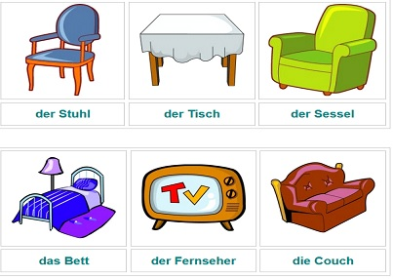
das Flur - korytarz
die Garage – garaż
die Treppe - schody

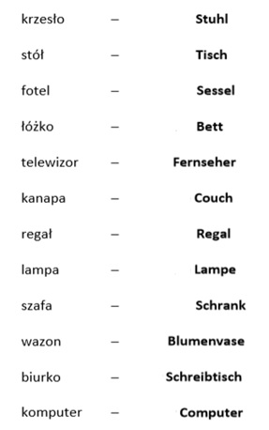 | 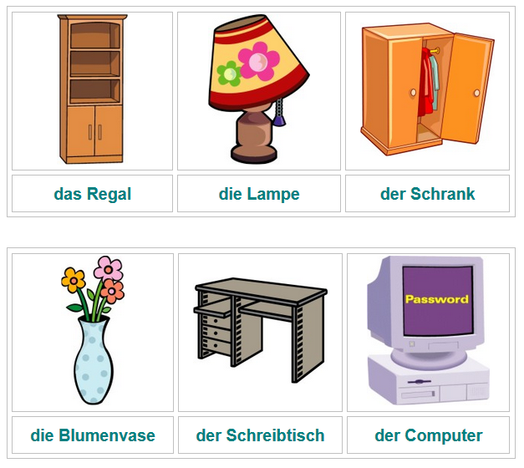
1. Powyżej są nazwy mebli i sprzętów. Dopisz rodzajnik z obrazka np. der Stuhl!
2. Połącz niemieckie słowa z ich polskimi znaczeniami. Jakiego słowa brakuje?
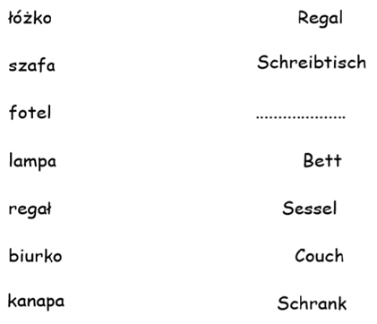

Napisz przy każdym słowie, jakim numerem oznaczony jest każdy przeedmiot na obrazku!
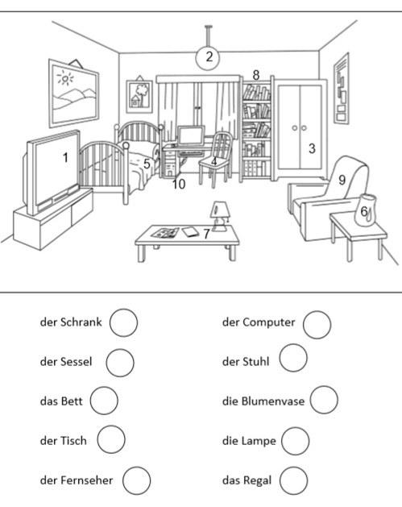

Hausaufgabe
1)Wypiszę nazwy mebli z mojego pokoju
In meinem Zimmer sind:…………………………………………………………………………………………………………………………………………………………………
…………………………………………………………………………………………………………………………………………………………………………
2) Wymienię pomieszczenia w moim domu
………………………………………………………………………………………………………………………………………………………………………
PROWADZENIE DZIAŁALNOŚCI GOSPODARCZEJ - MICHAŁ
Dzień dobry,
Wpisz temat (jeśli nie masz zeszytu to na kartce, którą potem wkleisz do zeszytu): Lokal, w którym prowadzona jest działalność gospodarcza.
Wejdź na stronę: http://www.podrecznik.edugate.pl/7-organizacja-przedsiewziecia-i-ocena-efektow-dzialan/7-5-realizacja-przedsiewziecia/
Poszukaj fragmentu: Adaptacja lokalu, następnie przeczytaj tekst i zastanów się na co Ty musiałbyś zwrócić uwagę w lokalu przeznaczonym na prowadzenie swojej działalności gospodarczej. Spróbuj zaprojektować lokal, w którym mógłbyś prowadzić swoją działalność gospodarczą.
Pozdrawiam Lilianna Głowacz

REWALIDACJA - P. ANIA B.
BARDZO PROSZĘ WSZYSTKIE WYDARZENIA Z PODANYCH ĆWICZEŃ WYPISAĆ CHRONOLOGICZNIE(W KOLEJNOŚCI OD NAJDAWNIEJSZYCH). SPRAWDZIMY W PONIEDZIAŁEK.
POWODZENIA☺))
